Структура Министерства

Куренков Александр Вячеславович
Министр
Генерал-лейтенант
Руководитель аппарата Министра
Главное управление собственной безопасности
Контрольно-ревизионное управление
Мобилизационное управление
Правовой департамент

Попов Денис Геннадьевич
Статс-секретарь – заместитель Министра РФ МЧС
Департамент кадровой политики
Управление инвестиций и строительства

Антропова Валентина Викторовна
Заместитель Министра РФ МЧС
Действительный государственный советник Российской Федерации 2 класса
Финансово-экономический департамент

Курынин Роман Викторович
Заместитель Министра РФ МЧС
Действительный государственный советник Российской Федерации 3 класса
Административный департамент
Департамент информационной политики
Департамент тылового и технического обеспечения
Департамент образовательной и научно-технической деятельности
Департамент международной деятельности
Управление медико-психологического обеспечения

Яцуценко Виктор Николаевич
Заместитель Министра РФ МЧС
Генерал-полковник
Кандидат технических наук
Главное управление «Национальный центр управления в кризисных ситуациях»
Департамент гражданской обороны и защиты населения
Управление территориальной политики
Управление авиации и авиационно-спасательных технологий

Денисов Илья Павлович
Заместитель Министра РФ МЧС
Генерал-полковник внутренней службы
Департамент спасательных формирований
Главное управление пожарной охраны

Супруновский Анатолий Михайлович
Заместитель Министра РФ МЧС - главный государственный инспектор Российской Федерации по пожарному надзору
Генерал-полковник внутренней службы
Кандидат технических наук
Департамент надзорной деятельности и профилактической работы
Департамент Государственной инспекции по маломерным судам

Герасимов Антон Андреевич
Заместитель Министра РФ МЧС
Действительный государственный советник Российской Федерации 2 класса
Кандидат технических наук
Департамент информационных технологий и связи
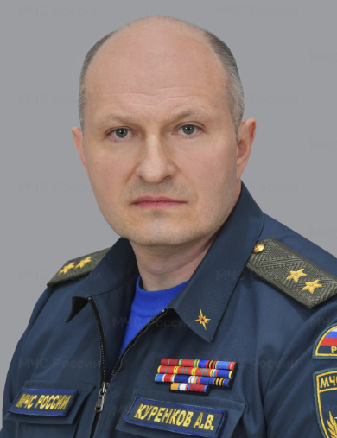

Куренков
Александр Вячеславович
Министр Российской Федерации по делам гражданской обороны, чрезвычайным ситуациям и ликвидации последствий стихийных бедствий

Генерал-лейтенант
Родился 2 июня 1972 года в Московской области.
В 1998 г. окончил Московскую государственную академию физической культуры. В 2004 г. – Московский психолого-социальный институт.
С 1995 по 1999 гг. работал преподавателем физической культуры в школе № 312 г. Москвы.
В 1999 г. поступил на службу в органы государственной безопасности.
С 1999 по 2002 гг. – работал на различных должностях в ФСБ России.
С 2002 по 2021 гг. – служба в ФСО России.
С 2021 по 2022 гг. – помощник, затем заместитель директора Федеральной службы войск национальной гвардии Российской Федерации.
25 мая 2022 года Указом Президента Российской Федерации назначен Министром Российской Федерации по делам гражданской обороны, чрезвычайным ситуациям и ликвидации последствий стихийных бедствий.
14 мая 2024 года Указом Президента Российской Федерации назначен Министром Российской Федерации по делам гражданской обороны, чрезвычайным ситуациям и ликвидации последствий стихийных бедствий.
В 2015 г. Указом Президента Российской Федерации награжден медалью ордена «За заслуги перед Отечеством» II степени.

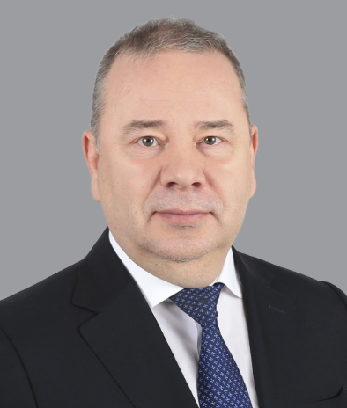

Попов Денис Геннадьевич
Статс-секретарь – заместитель Министра Российской Федерации по делам гражданской обороны, чрезвычайным ситуациям и ликвидации последствий стихийных бедствий
Родился в 1972 году в г. Свердловске.
В 2001 году окончил Российскую правовую академию Министерства юстиции Российской Федерации. Службу в органах прокуратуры начал в 2000 году.
В разное время работал специалистом 1 категории и следователем Нагатинской межрайонной прокуратуры г. Москвы, помощником и старшим помощником прокурора Центрального административного округа г. Москвы, прокурором отдела управления по надзору за исполнением федерального законодательства прокуратуры г. Москвы, заместителем и первым заместителем Кузьминского межрайонного прокурора г. Москвы, заместителем прокурора Юго-Восточного административного округа г. Москвы, заместителем прокурора и прокурором Центрального административного округа г. Москвы, Измайловским межрайонным прокурором г. Москвы, первым заместителем прокурора Тульской области, прокурором Республики Хакасия, прокурором Республики Дагестан, прокурором г. Москвы.
9 января 2025 года назначен на должность статс-секретаря – заместителя Министра Российской Федерации по делам гражданской обороны, чрезвычайным ситуациям и ликвидации последствий стихийных бедствий.
За примерное исполнение служебных обязанностей неоднократно поощрялся, награжден орденом Мужества, орденом Почета, медалью «300 лет прокуратуре России», нагрудными знаками «Почетный работник прокуратуры Российской Федерации» и «За безупречную службу».

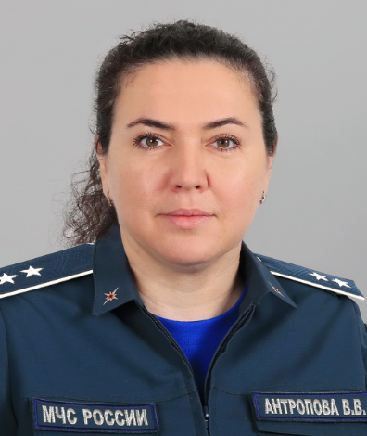

Антропова Валентина Викторовна
Заместитель Министра Российской Федерации по делам гражданской обороны, чрезвычайным ситуациям и ликвидации последствий стихийных бедствий

Действительный государственный советник Российской Федерации 2 класса
Родилась 4 апреля 1982 года в г. Саратове.
В 2004 году окончила Государственное образовательное учреждение высшего профессионального образования «Саратовская государственная академия права», г. Саратов.
С 2004 по 2008 годы - старший преподаватель НОУ «Северо-Кавказский социальный институт», г. Ставрополь.
С 2008 по 2009 годы - занимала должность юрисконсульта в организациях.
С 2010 по 2011 годы - главный специалист-юрисконсульт Аппарата Правительства Ставропольского края, г. Ставрополь.
С 2012 по 2013 годы - советник Председателя Правления банка ОАО АКБ «Промышленно-инвестиционный банк», г. Москва.
2013 год - заместитель директора Департамента правового обеспечения, директор Департамента жилищной политики и жилищно-коммунального хозяйства Министерства регионального развития Российской Федерации, г. Москва.
С 2014 по 2022 годы - заместитель директора Департамента бюджетной политики в сфере государственной военной и правоохранительной службы
и государственного оборонного заказа Министерства финансов Российской Федерации, г. Москва.
С 29 июля 2022 года Указом Президента Российской Федерации назначена заместителем Министра Российской Федерации по делам гражданской обороны, чрезвычайным ситуациям и ликвидации последствий стихийных бедствий.
Награждена медалью ордена «За заслуги перед Отечеством» 2 степени, отмечена благодарностью Президента Российской Федерации, имеет ведомственные награды МЧС России, Минфина России, МВД России, Генпрокуратуры России, Минобороны России, Минрегиона России, Минспорта России.
Замужем, воспитывает дочь.

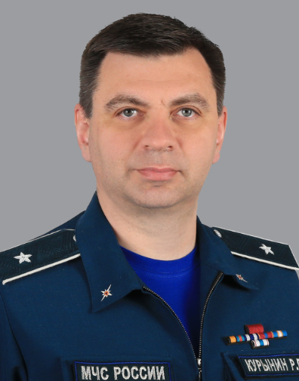

Курынин Роман Викторович
Заместитель Министра Российской Федерации по делам гражданской обороны, чрезвычайным ситуациям и ликвидации последствий стихийных бедствий
Действительный государственный советник Российской Федерации 3 класса
Родился 7 августа 1981 года в Тамбовской области.
В 2004 году окончил Государственное образовательное учреждение высшего профессионального образования «Московская медицинская академия имени И.М. Сеченова».
С 2004 по 2014 годы - занимал руководящие должности в Первом Московском государственном медицинском университете имени И.М. Сеченова.
С 2014 по 2015 год - помощник руководителя Федеральной службы по надзору в сфере защиты прав потребителей и благополучия человека.
С 2015 года - советник Губернатора Тверской области по вопросам здравоохранения и социальной политики.
2015 - 2017 годы - Министр здравоохранения Тверской области.
2017 - 2020 годы - заместитель Руководителя территориального органа Федеральной службы по надзору в сфере здравоохранения по городу Москве и Московской области.
2020 - 2024 годы - Руководитель территориального органа Федеральной службы по надзору в сфере здравоохранения по городу Москве и Московской области.
22 июля 2024 года Указом Президента Российской Федерации назначен заместителем Министра Российской Федерации по делам гражданской обороны, чрезвычайным ситуациям и ликвидации последствий стихийных бедствий.
Награжден орденом «За заслуги перед Отечеством IV степени», медалью МЧС России «За содружество во имя спасения», медалью ФСО России «За взаимодействие», медалью ФСИН России «Федора Гааза», медалью Министерства обороны «За укрепление боевого содружества», медалью ГУЭБиПК МВД России «За взаимодействие». Отмечен ведомственными наградами и поощрениями Министерства здравоохранения РФ и Федеральной службы по надзору в сфере здравоохранения.

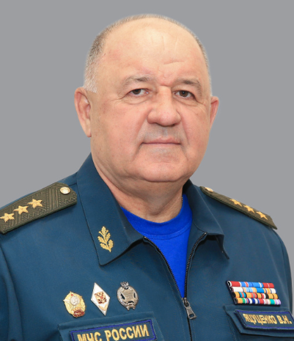

Яцуценко Виктор Николаевич
Заместитель Министра Российской Федерации по делам гражданской обороны, чрезвычайным ситуациям и ликвидации последствий стихийных бедствий

Генерал-полковник
Кандидат технических наук
Дата рождения – 27 июня 1959 г.
Родился в с. Старая Девица, Хорольского р-на, Приморского края. В 1980 г. окончил Дальневосточное высшее военное общевойсковое командное училище имени Маршала Советского Союза Рокоссовского К.К. с отличием, по специальности «командная тактическая мотострелковых войск», квалификация – «офицер с высшим военно-специальным образованием - инженер по эксплуатации бронетанковой и автомобильной техники».
09.1974 – 06.1976 - суворовец Уссурийского Суворовского военного училища, Приморский край г. Уссурийск.
09.1976 – 07.1980 - курсант Дальневосточного высшего общевойскового командного училища Министерства обороны СССР, г. Благовещенск.
в 1993 г. – командный факультет Военной академии имени М.В. Фрунзе Министерства обороны Российской Федерации по специальности – «командная–штабная, оперативно–тактическая общевойсковая», квалификация – «офицер с высшим военным образованием»;
в 2015 г. – Российская академия народного хозяйства и государственной службы при Президенте Российской Федерации с отличием по специальности – «государственное и муниципальное управление», квалификация – «магистр» с отличием.
в 2023 г. – Военный учебно-научный центр Сухопутных войск «Общевойсковая ордена Жукова академия Вооруженных Сил Российской Федерации», присуждена ученая степень кандидата технических наук.
07.1980 – 11.1983 - командир мотострелкового взвода 243-го гвардейского мотострелкового полка 27-й гвардейской мотострелковой дивизии 1 гвардейской танковой армии, Группа Советских войск в Германии, ГДР г. Галле.
11.1983 – 03.1985 - командир комендантской роты 27-й гвардейской мотострелковой дивизии 8-й гвардейской общевойсковой армии, Группа Советских войск в Германии, ГДР г. Галле.
03.1985 – 07.1987- командир пулеметной роты 252-го отдельного пулеметно-артиллерийского батальона 19 укрепленного района 36 общевойсковой армии Ордена Ленина, Забайкальский военный округ, Читинская обл. пос. Борзя.
07.1987 – 09.1988 - начальник штаба–заместитель командира 252 отдельного пулеметно–артиллерийского батальона 19 укрепленного района 36 общевойсковой армии Ордена Ленина, Забайкальский военный округ, Читинская обл. пос. Борзя.
09.1988 – 08.1990 - командир 1482 отдельного батальона танковых огневых точек 19 укрепленного района 36 общевойсковой армии Ордена Ленина, Забайкальский военный округ, Читинская обл. пос. Борзя.
08.1990 – 09.1993 - слушатель Военной академии имени М.В. Фрунзе, г. Москва.
09.1993 – 05.1994 - начальник штаба – заместитель командира кадра 896 отдельного механизированного полка, Дальневосточный региональный центр МЧС России, Приморский край г. Партизанск.
05.1994 – 06.1998 - командир кадра 896 отдельного механизированного полка Дальневосточного регионального центра по делам гражданской обороны, чрезвычайным ситуациям и ликвидации последствий стихийных бедствий, Приморский край г. Партизанск.
06.1998 – 02.2000 - заместитель начальника Дальневосточного регионального центра по делам гражданской обороны, чрезвычайным ситуациям и ликвидации последствий стихийных бедствий, г. Хабаровск.
02.2000 – 09.2003 - заместитель начальника центра (по предупреждению чрезвычайных ситуаций и защите) Дальневосточного регионального центра по делам гражданской обороны, чрезвычайным ситуациям и ликвидации последствий стихийных бедствий, г. Хабаровск.
09.2003 – 01.2007 - начальник 328 Запасного пункта управления МЧС России, п. Устье Рузского района Московской области.
01.2007 – 08.2008 - начальник Национального центра управления в кризисных ситуациях МЧС России, г. Москва.
08.2008 – 06.2009 - заместитель директора Департамента оперативного управления МЧС России, г. Москва.
06.2009 – 10.2013 - начальник 179 Спасательного центра МЧС России, г. Ногинск Московской области.
С октября 2013 по август 2018 года - начальник Национального центра управления в кризисных ситуациях Министерства Российской Федерации по делам гражданской обороны, чрезвычайным ситуациям и ликвидации последствий стихийных бедствий, г. Москва.
С августа 2018 года исполнял обязанности по должности заместителя Министра МЧС России.
01 мая 2019 года Указом Президента России назначен заместителем Министра МЧС России.
Яцуценко Виктор Николаевич награжден: почетным званием «Заслуженный спасатель Российской Федерации», медалью «70 лет Вооруженных Сил СССР» в 1988 г., медалью Министерства обороны «За безупречную службу в Вооруженных Силах СССР» III степени в 1988 г., медалью МЧС России «За отличие в военной службе» I степени в 1997 г., медалью «За спасение погибавших» в 1999 г., нагрудным знаком МЧС России «За заслуги» в 2000 г., нагрудным знаком МЧС России «Участнику ликвидации последствий ЧС» в 2001 г., нагрудным знаком МЧС России «Почетный знак МЧС России» в 2001 г., медалью Ордена «За заслуги перед Отечеством» II степени в 2001 г., медалью МЧС России «За безупречную службу» в 2005 г., медалью МЧС России «XV лет МЧС России» в 2005 г., медалью «75 лет Гражданской обороне» в 2007 г., медалью МЧС России «XX лет МЧС России» в 2010 г., медалью МЧС России «За усердие» в 2011 г., Орденом «За военные заслуги» в 2011 г., знаком отличия МЧС России – «Крест «За доблесть» в 2011 г., медалью МЧС России «За пропаганду спасательного дела» в 2011 г., знаком отличия «Росатом» «За вклад в развитие атомной отрасли» 1 степени в 2013 г., медалью МЧС России «XXV лет МЧС России» в 2016 г., медалью Министерства обороны РФ «За укрепление боевого содружества» в 2016 г., медалью Министерства обороны РФ «Участнику военной операции в Сирии» в 2016 г., медалью МЧС России «85 лет Гражданской обороне» в 2017 г., медалью Федеральной службы войск национальной гвардии РФ «За содействие» в 2018 г., Орденом почета в 2019 г., нагрудным знаком МИД России «За взаимодействие МИД России» в 2019 г., медалью Министерства обороны РФ «Памяти Героев Отечества» в 2019 г., медалью Минвостокразвития России «За содействие Минвостокразвития России» в 2022 г., медалью ФСО России «За боевое содружество» в 2023 г., медалью Министерства обороны РФ «За вклад в укрепление обороны Российской Федерации» в 2023 г., Орденом Мужества в 2024 г.

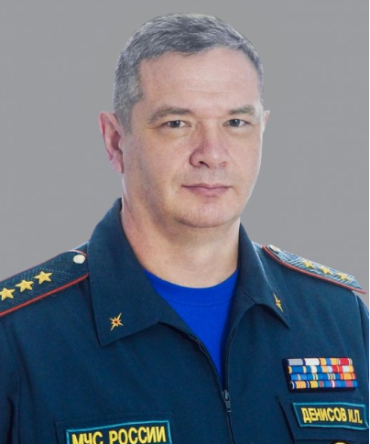

Денисов Илья Павлович
Заместитель Министра Российской Федерации по делам гражданской обороны, чрезвычайным ситуациям и ликвидации последствий стихийных бедствий

Генерал-полковник внутренней службы
Родился 14 июня 1971 года во Владимире.
08.1988 г.-06.1992 г. - курсант Тольяттинского высшего военного строительного командного училища.
06.1992 г.-08.1992 г - в распоряжении командира Ленинградской военно-морской базы.
08.1992 г.-03.1995 г. - преподаватель – командир взвода 132 военной школы младших специалистов Ленинградской военно-морской базы.
03.1995 г.-05.1996 г. - начальник военной команды противопожарной защиты и спасательных работ войсковой части 40659.
06.1996 г.-12.1996 г. - начальник караула – командир взвода 106 пожарной части (роты) УГПС Южного административного округа УГПС ГУВД г. Москвы.
12.1996 г.-03.1998 г. - инженер отделения службы и подготовки УГПС Южного административного округа УГПС ГУВД г. Москвы.
03.1998 г.-01.2002 г. - начальник 7 пожарной части (роты) УГПС Южного административного округа УГПС ГУВД г. Москвы.
01.2002 г.-04.2002 г. - начальник 7 пожарной части (роты) УГПС Южного административного округа УГПС МЧС России г. Москвы.
04.2002 г.-03.2004 г. - заместитель начальника отдела службы и подготовки УГПС Южного административного округа УГПС МЧС России г. Москвы.
03.2004 г.-01.2005 г. - заместитель начальника отдела организации подготовки и применения сил Управления ГОЧС Южного административного округа г. Москвы.
01.2005 г.-02.2005 г. - заместитель начальника отдела организации подготовки и применения сил Управления по Южному административному округу Главного управления МЧС России по г. Москве.
02.2005 г.-07.2008 г. - заместитель начальника управления - начальник отдела организации подготовки и применения сил Управления по Южному административному округу Главного управления МЧС России по г. Москве.
07.2008 г.–12.2010 г. - заместитель начальника центра – начальник Управления организации службы, подготовки и применения сил ЦУКС МЧС России по г. Москве.
12.2010 г.–06.2011 г. - начальник Управления пожарно-спасательных сил Главного управления МЧС России по г. Москве.
06.2011 г.–11.2012 г. - заместитель начальника Главного управления – начальник Управления пожарно-спасательных сил Главного управления МЧС России по г. Москве.
11.2012 г.– 05.2015 г. - заместитель начальника Северо-Западного регионального центра МЧС России.
05.2015 г. – 07.2019 - начальник Главного управления МЧС России по г. Москве.
С 3 июля 2019 года - заместитель Министра Российской Федерации по делам гражданской обороны, чрезвычайным ситуациям и ликвидации последствий стихийных бедствий.
Неоднократно принимал участие в ликвидации последствий чрезвычайных ситуаций и тушении пожаров. Награжден медалями «За отвагу», «За спасение погибавших».
Женат, воспитывает дочь и сына.

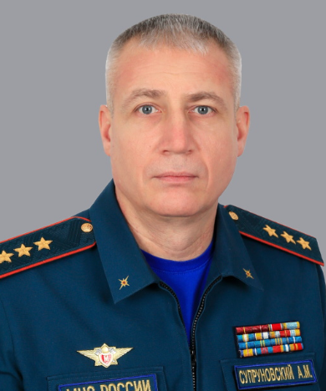

Супруновский Анатолий Михайлович
Заместитель Министра Российской Федерации по делам гражданской обороны, чрезвычайным ситуациям и ликвидации последствий стихийных бедствий - главный государственный инспектор Российской Федерации по пожарному надзору
Генерал-полковник внутренней службы
Кандидат технических наук
Родился 15 февраля 1973 года в г. Томск-7 Томской области.
В 1995 году окончил Санкт-Петербургскую высшую пожарно-техническую школу МВД РФ. Кандидат технических наук.
С мая 1995 по ноябрь 2011 гг. проходил службу в органах Государственного пожарного надзора Южного федерального округа в различных должностях.
С ноября 2011 по март 2015 гг. – заместитель начальника Южного регионального центра МЧС России по ГПС.
С апреля 2015 по сентябрь 2018 гг. - начальник Уральского института ГПС МЧС России.
С октября 2018 по декабрь 2019 гг. - начальник Академии ГПС МЧС России.
С декабря 2019 года – временно исполняющий обязанности заместителя Министра МЧС России - главного государственного инспектора Российской Федерации по пожарному надзору.
02 марта 2020 года назначен заместителем Министра МЧС России - главным государственным инспектором Российской Федерации по пожарному надзору.
Награжден, медалью ордена «За заслуги перед Отечеством» 1 степени, медалью ордена «За заслуги перед Отечеством» 2 степени, медалями «За отвагу на пожаре», «За усердие», «За заслуги», «За содружество во имя спасения».

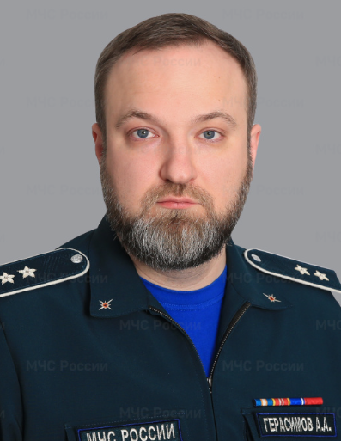

Герасимов Антон Андреевич
Заместитель Министра Российской Федерации по делам гражданской обороны, чрезвычайным ситуациям и ликвидации последствий стихийных бедствий

Действительный государственный советник Российской Федерации 2 класса
Кандидат технических наук
Родился 31 декабря 1985 года в г. Москве.
В 2009 году окончил государственное образовательное учреждение высшего профессионального образования «Московский государственный технический университет имени Н.Э. Баумана». Кандидат технических наук, доцент кафедры.
С 2006 по 2015 годы – занимался научной, образовательной и коммерческой деятельностью в структурных подразделениях Московского государственного технического университета имени Н.Э. Баумана.
С 2015 по 2020 годы - заместитель Министра государственного управления, информационных технологий и связи Московской области.
С 2020 по 2023 годы – занимал руководящие должности в коммерческих организациях.
31 января 2023 года назначен заместителем Министра Российской Федерации по делам гражданской обороны, чрезвычайным ситуациям и ликвидации последствий стихийных бедствий.
Награжден ведомственными наградами МЧС России и ФСТЭК России, а также знаками отличия и почетными грамотами Губернатора Московской области, Министерства государственного управления, информационных технологий и связи Московской области.

